МУНИЦИПАЛЬНОЕ АВТОНОМНОЕ ДОШКОЛЬНОЕ ОБРАЗОВАТЕЛЬНОЕ
УЧРЕЖДЕНИЕ ДЕТСКИЙ САД КОМБИНИРОВАННОГО ВИДА «РЯБИНУШКА»

Картотека
«Игры по развитию речи»
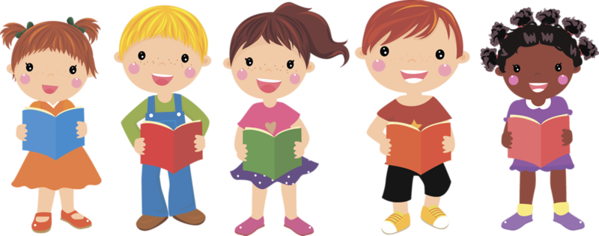

Подготовила:
учитель-логопед
Олейник О.Г.

Игра «Назови четыре слова»
Цель: развиваем активный словарь, находчивость, быстроту реакции.
Дети становятся в шеренгу. Каждому участнику по очереди задаётся вопрос. Нужно, делая три шага вперёд, давать с каждым шагом три слова-ответа, не замедляя темпа ходьбы.
Что можно печь? (торт, печенье, пирог, пирожки)
Что можно слушать?
Что можно рисовать?
Что может летать?
Кто может плавать?

Игра «Что бывает?»
Цель: развиваем активный словарь, находчивость, быстроту реакции.
Детям задаём вопросы, они по очереди отвечают.
-Что бывает круглым, квадратным, треугольным, овальным?
-Высоким, низким, широким, узким?
-Красным, синим, зелёным, жёлтым?
-Холодным, горячим, тёплым, прохладным?
-Сладким, кислым, солёным, горьким?
-Деревянным, бумажным, железным, меховым?
-Колючим, острым, тупым, мягким?

Игра «Скажи наоборот»
Цель: развиваем активный словарь, повторяем антонимы.
Быстрый-…, белый-…, тёмный-…,старый-…, длинный-…,высокий-…, широкий…,толстый-…,острый-…,грустный-…,смелый -…,горячий-…, густой-…,
больной-…,пустой-…

Игра «Подбери родственное слово»

Цель: развиваем активный словарь, повторяем родственные слова.
Перед игрой необходимо повторить с детьми, что у слов-родственников есть общая часть, они близки по смыслу.
Гриб- грибной, грибник, грибница
Стол- настольный, застолье, столовая
Лист- лиственный, листва, лиственница
Звон- звонок, звонить, звонкий, перезвон
Гора- горный, горнолыжник, пригорок
Вода-водяной, надводный, водопад, водохлёб

Игра «Третий лишний»
Цель: развивать у детей слуховое восприятие, внимание, быстроту мышления, сообразительность.

Синий, оранжевый, спелый
Помидор, капуста, яблоко
Апельсин, лимон, огурец
Бежать, лететь, думать
Гусь, гусыня, гусеница
Боль, большой, больница
Море, морщины, морской
Деревянный, глиняный, прочный
Осёл, индюк, петух
Понедельник, пятница, зима
Лето, весна, воскресенье
Квакать, гоготать, говорить

Игра « Нужный предлог»
Цель: развивать у детей слуховое восприятие, повторить простые предложения.
Педагог читает предложение, отхлопывая пропущенный предлог. Дети вставляют предлог и проговаривают предложение.
Мой руки … мылом.
Дети гуляют … дворе.
Надя села … диван.
Попугай сидит … клетке.
Бабочки летают … лугу.
Тапочки стоят … кровать.
Гости сели … стол.
Птенчик выпал … гнезда.
Тропинка вела … лес.
Мама пошла … продуктами.
Самолёт летит … морем.
Листья падают … деревьев.
Машина стоит … подъезда.
Поезд отходит … станции.

Игра «Подскажи словечко»
Цель: развиваем активный словарь, логическое мышление, находчивость, быстроту реакции.
Петух кукарекает, а курица?
Лиса живет в норе, а медведь?
Воробей чирикает, а ворона?
Баран блеет, а корова?
У лошади жеребёнок, а у овцы?
У бельчонка мама белка, а у волчонка?

Игра «Кто как голос подаёт?»
Цель: развиваем предикативный словарь.
Собака лает, лошадь, корова, собака,, свинья, коза, кошка, овца;
кукушка, воробей, ворона, сорока, голубь;
утка, гусь, курица, петух;
волк, медведь, тигр;
змея, лягушка.

Игра «Кто как ест?»
Цель: развиваем предикативный словарь.
Кошка молоко лакает, собака кость …, курица зерно …, коза траву…

Игра «Вершки и корешки»
Цель: развиваем активный словарь, расширяем кругозор, развиваем логическое мышление.
Педагог называет огородные культуры, а дети рассуждают-вершок это или корешок.
Картофель, баклажан, кабачок, тыква, репа, редис, огурец, помидор, капуста, свёкла, морковь, петрушка, лук, чеснок, перец, укроп, редька, горох, фасоль.

Игра «Я шагаю-называю»
Цель: развиваем активный словарь, логическое мышление, ритмику.
Педагог предлагает детям продолжить предложения, называя каждое последующее слово шагая.
Я шагаю-называю диких животных-...
Я шагаю-называю домашних животных-…
Я шагаю-называю головные уборы-…
Я шагаю-называю обувь-…
Я шагаю-называю луговые цветы-…
Я шагаю-называю музыкальные инструменты-…
Я шагаю-называю луговые цветы-…
Игра «Магазин»
Цель: развиваем активный словарь, логическое мышление, умение нестандартно мыслить.
Детям необходимо перечислить товары ,которые могут продаваться в магазинах с различными названиями.
«Золотая рыбка», «Помощница», «Сладкоежка», «Свет», «Каблучок», «Руль», «Наш дом»,
«Маскарад», «Малыш».
Игра «Сказочный герой»
Цель: развиваем активный словарь, логическое мышление, умение делать сравнительный анализ.
Угадай, кто это?
Самая маленькая девочка…
Самый маленький мальчик…
Самая злая старуха…
Самая холодная королева…
Самая зелёная царевна…
Самый злой долгожитель…
Игра «Кто кем или чем будет?»
Цель: развиваем активный словарь, логическое мышление.
Дерево - стол, изба, баня, стул, доска, дрова.
Икринка - рыба, лягушка, рак.
Цветок - ягода, огурец, яблоко.
Стекло - стакан, ваза, сахарница, ёлочные игрушки.
Мука - хлеб, булки, пельмени, пряники.
Груша - сок, компот, пюре, варенье, повидло.
Яйцо - цыплёнок, утёнок, страусёнок, гусёнок.

